

Martes, 28 de julio 2020

FIGURAS GEOMÉTRICAS

El cuadrado, el triángulo y el rectángulo son **figuras geométricas** planas, formadas por líneas rectas cerradas. El círculo también es una figura plana pero a diferencia de las anteriores está formado por una línea curva cerrada.

Las figuras geométricas pueden ser descritas a partir de sus elementos.

En este caso, la descripción se hace de acuerdo con sus lados y sus vértices.

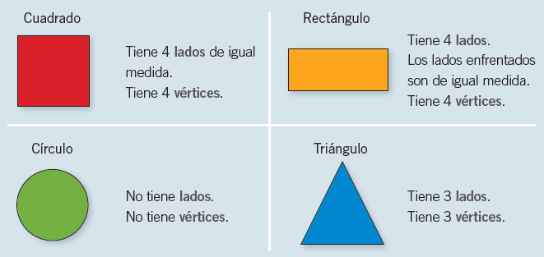



Martes, 28 de julio 2020

Descripción de figuras geométricas

1. Observa y responde.

1 ¿Qué figuras geométricas se dibujaron en la pizarra?

_______________________________________________________________

2 ¿Qué elementos de las figuras geométricas están marcados con color rojo?

_______________________________________________________________

3 ¿Qué elementos de las figuras geométricas están marcados con color azul?

_______________________________________________________________

2. Describe las figuras geométricas según la cantidad de elementos que tienen.

La figura 1 se llama y tiene vértices y lados.

La figura 2 se llama y tiene vértices y lados.

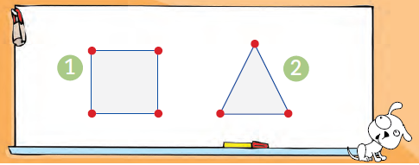



Martes, 28 de julio 2020

COMPARACIÓN DE FIGURAS GEOMÉTRICAS

Para comparar figuras geométricas, se debe observar cada uno de sus elementos.

Observa y compara.

• ¿Qué otra semejanza se observa entre el rectángulo y el triángulo?

______________________________________________________

• ¿Qué otra diferencia hay entre el rectángulo y el triángulo?

______________________________________________________

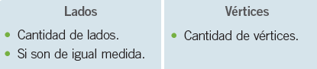

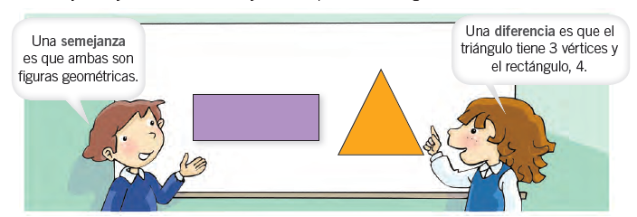



Martes, 28 de julio 2020

Practica.

1. Compara las figuras geométricas y escribe SI o NO si la afirmación es correcta o incorrecta.

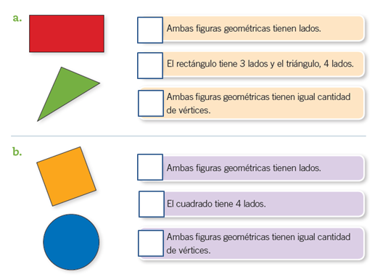



Martes, 28 de julio 2020

CONSTRUCCIÓN DE FIGURAS GEOMÉTRICAS

Soledad está plegando y cortando papeles para formar figuras geométricas.

• ¿Qué forma tenía el papel lustre antes de que Soledad lo plegara?

_______________________________________________________

• ¿Cuántas figuras quedaron marcadas después de plegar el papel?

______ figuras.

• ¿Qué figuras formó Soledad al recortar?

______________________________________________________



